Soru 1  15 ile kalansız bölünebilen 4789a beş basamaklı doğal sayısının11 ile bölümünden kalan kaçtır?  A) 0  B) 1  C) 2  D) 7  E) 9  Soru 2  Bir hareketli 120 kilometrelik yolun tamamını 3 ile 5 saat arasında almıştır.  Buna göre bu hareketlinin hızı km/sa cinsinden aşağıdakilerden hangisi olamaz?  A) 25  B) 28  C) 32  D) 36  E) 42  Soru 3  Bir kuru yemişçideki fıstık ve fındıkların toplam ağırlığı 80 kg dır. Fıstığın kilogramı 42 TL, fındığın kilogramı 88 TL olup bu kuru yemişlerin toplam değeri 4510 TL olduğuna göre, kuru yemişçide kaç kilogram fındık vardır?  A) 15  B) 20  C) 25  D) 30  E) 40  Soru 4  Bir annenin yaşı iki kızının yaşları toplamından 4 fazladır.  Kaç yıl sonra annenin yaşı kızlarının yaşları toplamından 6 yaş eksik olur?  A) 2  B) 5  C) 7  D) 10  E) 13  Soru 5  3, 5 ve 8 ile bölündüğünde her seferinde 1 kalanını veren en küçük doğal sayı kaçtır?  A) 16  B) 25  C) 41  D) 121  E) 241  Soru 6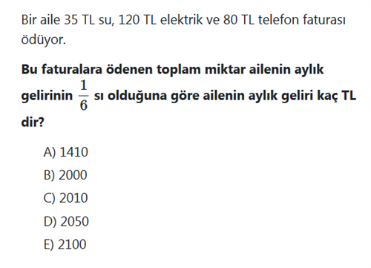  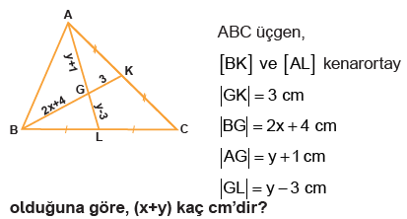Soru 7  ‏‏‏‏‏‏‏‏  A) 5  B) 6  C) 7  D) 8  E) 9  Soru 8  Gamze bir bilet kuyruğunda baştan \(\mathrm{(n+1).}\) kişi, sondan ise \(\mathrm{(2n-3).}\) kişidir.  Kuyrukta toplam 66 kişi olduğuna göre, Gamze' nin önünde kaç kişi vardır?  A) 18  B) 22  C) 23  D) 24  E) 35  Soru 9  Bir grup arkadaş herkes kendi bilet ücretini ödemek üzere sinemaya gidiyor. Ancak iki kişinin parası olmadığı için diğerleri toplam ücreti ilk duruma göre kişi başı % 40 artış ile ödüyorlar.  Buna göre bu grupta toplam kaç kişi vardır?  A) 6  B) 7  C) 8  D) 9  E) 10  Soru 10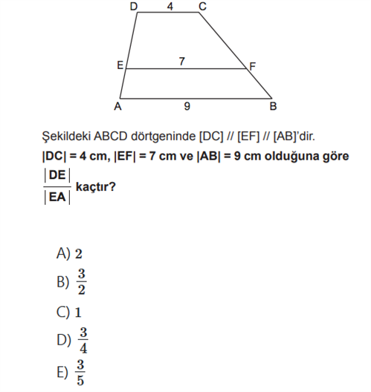 | Soru 11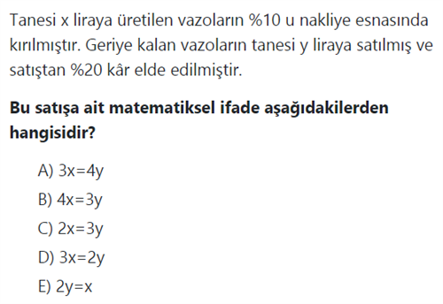  Soru 12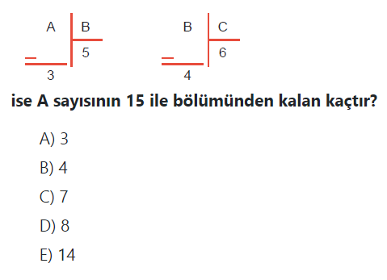  Soru 13  Müslüm'ün 4 yıl önceki yaşının 6 yıl sonraki yaşına oranı \(\mathrm{\Large\frac{1}{3}}\)olduğuna göre, Müslüm'ün 2 yıl sonraki yaşı aşağıdakilerden hangisidir?  A) 4  B) 6  C) 8  D) 11  E) 12  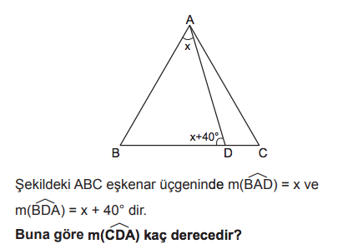Soru 14  ‏‏‏‏‏‏‏‏A) 70  B) 80  C) 100  D) 110  E) 120  Soru 15  Bir ev hanımı kilogramı 6 TL olan fasülye, 3 TL olan havuç ve litresi 8 TL olan sirkeyi karıştırarak turşu yapacak ve tanesini 1 TL’den aldığı kavanozlara doldurup satacaktır.  2 kg fasülye, 4 kg havuç ve 1 litre sirkeyi karıştırıp 8 kavanoz turşu yapan bu ev hanımı yaptığı tüm turşuların kavanozunu 20 TL’den sattığına göre ev bütçesine kaç TL katkı sağlamış olur?  A) 110  B) 120  C) 130  D) 140  E) 150  Soru 16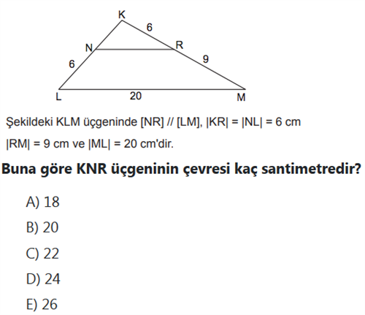  Soru 17 A) 0  B) 1  C) 3  D) 4  E) 7  Soru 18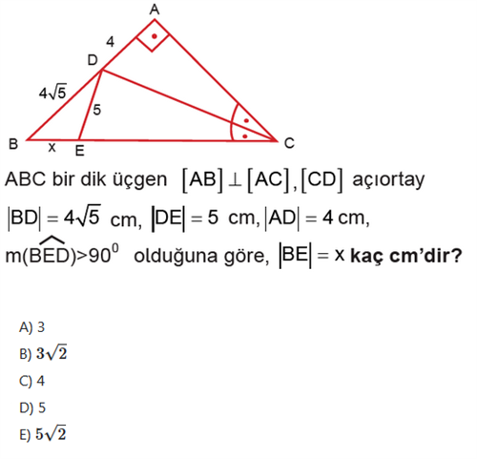  Soru 19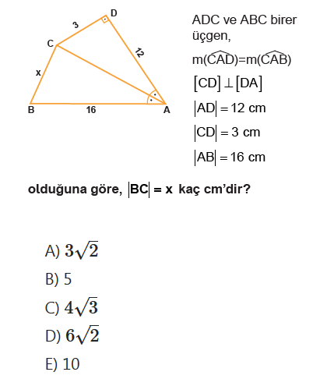  Soru 20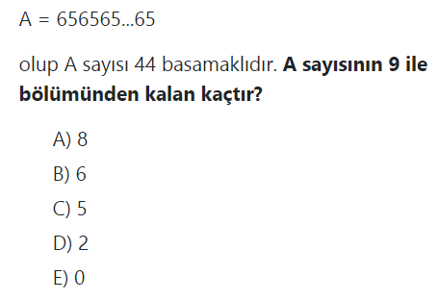  CEVAPLAR: 1-B 2-E 3-C 4-D 5-D 6-A 7-D 8-C 9-B 10-B 11-B 12-D 13-D 14-C 15-B 16-A 17-E 18-D 19-B 20-A

